Ankerstange HB - VMZ - A 115 20- 30/ 175 A4
Leviat

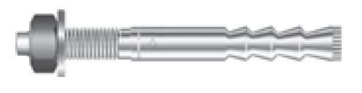Eigenschaften
HAN:
0432.380-00070
Art der Anker
Ankerstange
Werkstoff
Edelstahl
Länge (mm)
175,00
Gewindeart
metrisch
Gewindemaß
M20

